رقــــــــــــــــم الــــمذكرة:②

المادة : العلوم الفيزيائية و التكنولوجيا. المتوسطة :الأمير عبد القادر ▬ تيغنيف ▬
الميدان : الظواهر الكهربائية. الأستاذ(ة) : ســــــــــــــــي يوسف ابراهيم .
المستوى : ثالثـــــة متوسط. المدة : ① ســـــــــاعــة.
الحصة التعلمية: شدة التيار الكهربائي.
الكفاءة الختامية:
يحل مشكلات متعلقة بالتحولات الفيزيائية للمادة ومفسرا هذه التحولات بالاستعانة بالنموذج الحبيبي للمادة.

♥ الكفاءة الختامية :
يحل مشكلات من الحياة اليومية موظفا المفاهيم الكهربائية المتعلقة بتشغيل الدارة الكهربائية في نظام التيار الكهربائي المستمر محترما الشروط الأمنية.
♥ مركبات الكفاءة :
◙ يوظف المفاهيم و القوانين الخاصة بالدارة الكهربائية في نظام التيار الكهربائي المستمر، و استخدام أجهزة القياس الكهربائي المباشر، ومعرفة رتبة بعض مقاديرها.
♥ معايير و مؤشرات التقويم :
مع 1: يعرف المقادير المميزة للدارة الكهربائية. مع 2: يقيس كلا من التوتر و شدة التيار الكهربائي.
الوسائل المستعملة: الكـــتاب المدرســـــي، الأمبير متر، بطارية، مصباح، قاطعة، أسلاك التوصيل.

سيــــــــر الوضعيـــــــة التعليميــــــــــة/التعلميــــــــــة

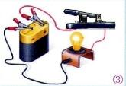


المراحل  و المدة | سير النشاطات | المحتوى و المفاهيم
التقويم التشخيصي  .. د  الوضعية  الجزئية  .. د | ⇜ ماذا يقصد بالتيار الكهربائي المستمر؟  ⇜ ما هو الاتجاه الاصطلاحي لــه؟  بينما كان أحمد في السوق أعجب بمصباح جيب يحمل الدلالــــة التالية: ( 4V ; 0. 7A) و لكنه تردد في شرائه.  ساعد أحمد على اتخاذ قراره بالإجابة عما يلـــــــــي:  ⍰ ماذا تمثل الدلالة A) 0,7 ( ؟ و عن ماذا تعبر؟ | ♦ يساهم في استرجاع بعض المفاهيم حول نموذج التيار الكهربائي.  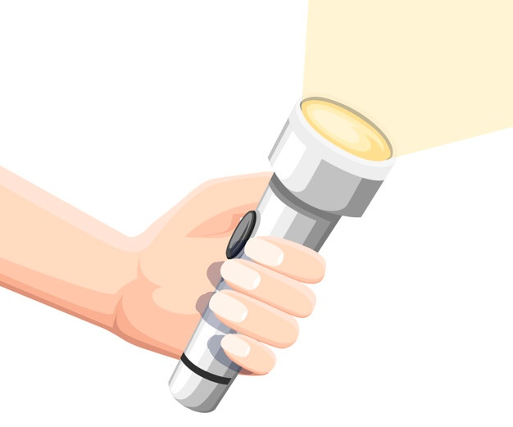  ♦ يقرؤون الوضعية الجزئية .  ♦ يفكرون فيها ضمن الأفواج.  ♦ يقدمون فرضياتهم ويسجلونها  على جزء هامشي من السبورة.
الوضعية  التعلمية 01  شــــــدة التيــــــار الكهربائي  عمل فردي  .. د  عمل جماعي  .. د  المصادقة  .. د  الوضعية  التعلمية 02  جهـــــاز الأمبيــــر متـــــــر.  عمل فردي  .. د  عمل جماعي  .. د  المصادقة  .. د | النشـاط ①: شدة التيار الكهربائي.  مفهوم شدة التيـــــــــــــار:  ▪ لديك العناصر الكهربائية الآتية: بطاريات (1.5V, 4.5V ,9V) ،مصباح (6V) ،قاطعة ،أسلاك التوصيل.  ⦁ حقق الدارة الكهربائية الموالية بتوصيل في كل مرة بطاريات ذات الدلالة (1.5V, 4.5V, 9V) :  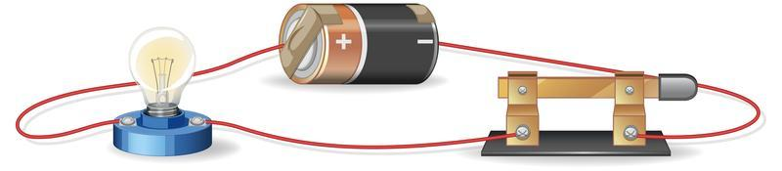  ⇜ أكمل الجدول بعد تحقيقك التجربة:  9 V 4.5 V 1.5 V دلالة البطارية  …………… …………… …………… شدة إضاءة المصباح  ⇜ من خلال الجدول. ماذا تلاحظ؟  ⇜ فسر تغير شــــــــــدة اضاءة المصباح بتغير دلالة البطارية المستعملة في  الدارة الكهربائية؟  ⏎ ماذا تستنتج؟  نسمي قيمة التيار الكهربائي بـــشدة التيار الكهربائي و نرمز لها بـ: I (intensité) وحدتها: أمبير (A) (Ampère) نسبة للعــالـــم André Marie Ampère.  النشـاط ② : جهاز الأمبير متر.    لقياس " شدة التيار الكهربائي " نستعمل جهازا يسمى الأمبير متر (Ampère_mètre) يرمز له نظاميا بـ :  ⇦ لاحظ الوثيقة التالية:  لقياس شدة التيار الكهربائي أتبع الخطوات التالية:  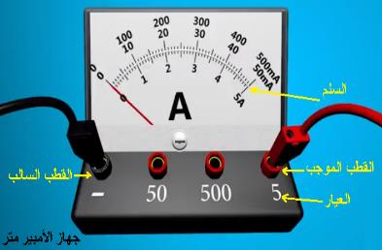  ▪ أربط جهاز الأمبير متر في الدارة على التسلســـل (كما هو موضح في الوثيقة 3).  ▪ اضبط الجهاز على نوع التيار المراد قياسه ( تيار مستمر ).  ▪ مراعاة قطبية الجهاز فالتيار الكهربائي يدخل من القطب الموجب له  و يخرج من القطب السالب.  ▪ قم بتصفير الجهاز قبل القياس لـ(حماية الجهاز من التلف).  ▪ نشرع في أكبر عيار ( حفاظا على سلامة الجهاز ) و نقلل منه عند الضرورة للحصول على قراءة مناسبة.  ◄ اتمم العبارة التاليـــــــــــــــــة:  - شدة التيار الكهربائي تعبر عن سرعة................ عبر النواقل ،  يرمز لها بالرمز ... و تقاس بجهاز ................. الذي يربط على  .................. في الدارة الكهربائية ، و وحدة قياسها هي ....... و يرمز لها بالرمز .... من أجزائها .... و من مضاعفتها ....  التقويم التحصيلي: تمرين 01 و 02 صفحة 86. | ♦ تحضير الوسائل المطلوبة.  ♦ يلاحظون الوثيقة المقابلة.  ♦ يقومون بتدوين الفرضيات.  الملاحظات:  ⇜ ألاحظ اختلاف شـــــــدة الإضاءة باختلاف دلالة البطارية.  ⇜ كلما كانت دلالة البطارية أكبر كلما كانت شـــــدة الإضاءة أشد.  ⏎ الاستنتاج:  نستنتج أن المقدار المميــــــــز للتيـــــــــــــار الكهربائي في هــــذه الحالة هو شــــــــدة التيار الكهربائي.  ♦ تحضير الوسائل المطلوبة.  ♦ يلاحظون الوثيقة المقابلة.  ♦ يقومون بتدوين الفرضيات.  يشاهد الوضعية عن طريق المحاكاة:  https://www.youtube.com/watch?v=2E6LQKypAYY  الملاحظات :  ⦁ نقوم بتصفير الجهاز قبل القياس لحماية الجهاز من التلف.  ⦁ العيار في جهاز الأمبير متر هو شدة التيار الموافقة لأعظــــــــــم انحراف للمِؤشــــــــر.  ⦁ نختار أكبر قيمة له في بداية القياس وذلك لحماية الجهاز من التلف و التخريب.  العلاقة التي تطبقها لقراءة قيمة شدة التيــــــــــــار الكهربائي على جهاز الأمبيـر متر هي:  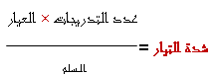  ◄ اتمام العبــــــــــــــارة:  شدة التيار الكهربائي تعبر عــــــــن سرعة تدفق الدقائق الكهربائية عبر النواقل ،يرمز لها بالرمز I  و تقاس بجهاز الأمبير متر الــــــذي يربط على التسلسل في الــــــــــدارة الكهربائية و وحدة قياسها هــــــــي الأمبير . ويرمز لها بالرمــــز (A) من أجزائها الميلي أمبيــــر (mA) و من مضاعفتها الكيلو أمبير (kA) .
المراجع :المنهاج، الوثيقة المرافقة، مواقع الانترنيت، الكتاب المدرسي، مذكرات سابقة.

ما يكتبــــــــــــه التلميـــــــــــــــــذ(ة)

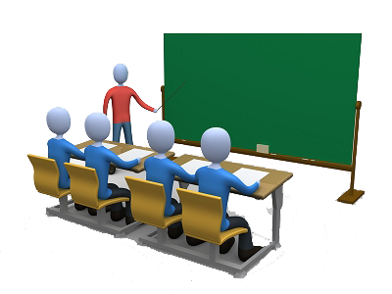
بسم الله الرحمان الرحيم التاريخ : يوم .................................
الميدان : الظواهر الكهربائية. الحصة التعلمية: شدة التيار الكهربائي.
⦿ شدة التيار الكهربائي.
مفهوم شدة التيار:
⦁ أحقق مخطط الدارة الكهربائية: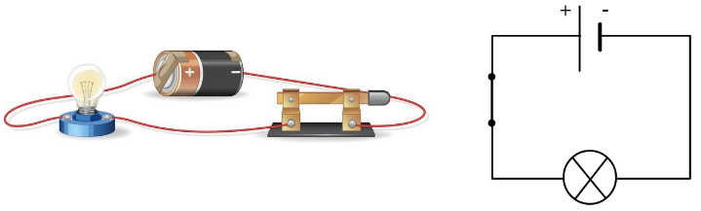 ⇦ أتمم الجدول:
6 V | 4.5 V | 1.5 V | دلالة البطارية
شديدة | عادية | ضعيفة | شدة إضاءة المصباح
الملاحظـــــــــــــــــات :
▪ ألاحظ اختلاف شــــــــــدة الإضاءة باختلاف دلالة البطاريــــة.
▪ كلما كانت دلالة البطارية أكبر كلما كانت شدة الإضاءة أشد.
الاستنتــــــــــــــــــاج:
نستنتج أن المقدار المميــــــــز للتيـــــــــــــار الكهربائي في هــــذه الحالة هو شــــــــدة التيار الكهربائي.
⦿ جهاز الأمبير متر.
بالاعتماد على الوثيقة 04 ص 79: ( الكـــتاب المدرســـــي ).
الملاحظات :
⦁ نقوم بتصفير الجهاز قبل القياس لحماية الجهاز من التلف.
⦁ العيار في جهاز الأمبير متر هو شدة التيار الموافقة لأعظــــــــــم انحراف للمِؤشــــــــر.
⦁ نختار أكبر قيمة له في بداية القياس وذلك لحماية الجهاز من التلف و التخريب.
العلاقة التي تطبقها لقراءة قيمة شدة التيــــــــــــار الكهربائي على جهاز الأمبيـر متر:
$$التيار شدة =\frac{التدريجات عدد×العيار}{السلم}$$
الاستنتــــــــــــاج :
شدة التيار الكهربائي تعبر عــــــــن سرعة تدفق الدقائق الكهربائية عبر النواقل ،يرمز لها بالرمز I
و تقاس بجهاز الأمبير متر الــــــذي يربط على التسلسل في الــــــــــدارة الكهربائية و وحدة قياسها هــــــــي الأمبير .ويرمز لها بالرمــــز (A) من أجزائها الميلي أمبيــــر (mA) و من مضاعفتها الكيلو أمبير (kA).

⦿ التقويم التحصيلي: تمرين 01 و 02 صفحة 86.
وثيقة التلميذ(ة)
شــــــــــــــدة التيار الكهربائي

⦁ التقويم التشخيصي:
⍰ ماذا يقصد بالتيار الكهربائي المستمر؟ ما هو الاتجاه الاصطلاحي لــه ؟
...................................................................................................................................................................................
⦁ الوضعية الجزئية:

بينما كان أحمد في السوق أعجب بمصباح جيب يحمل الدلالــــة التالية: ( 4V ; 0. 7A) و لكنه تردد في شرائه.
ساعد أحمد على اتخاذ قراره بالإجابة عما يلـــــــــي:
⍰ ماذا تمثل الدلالة A) 0,7 ( ؟ و عن ماذا تعبر؟

♯ النشــــــــــــــــاط ① : شدة التيار الكهربائي.
التجربة ① :
لديك العناصر الكهربائية الآتية: بطاريات (1.5V, 4.5V ,9V) ،مصباح (6V) ،قاطعة ،أسلاك التوصيل.
حقق الدارة الكهربائية الموالية بتوصيل في كل مرة بطاريات ذات دلالة (1.5V, 4.5V, 9V):
أكمل الجدول:
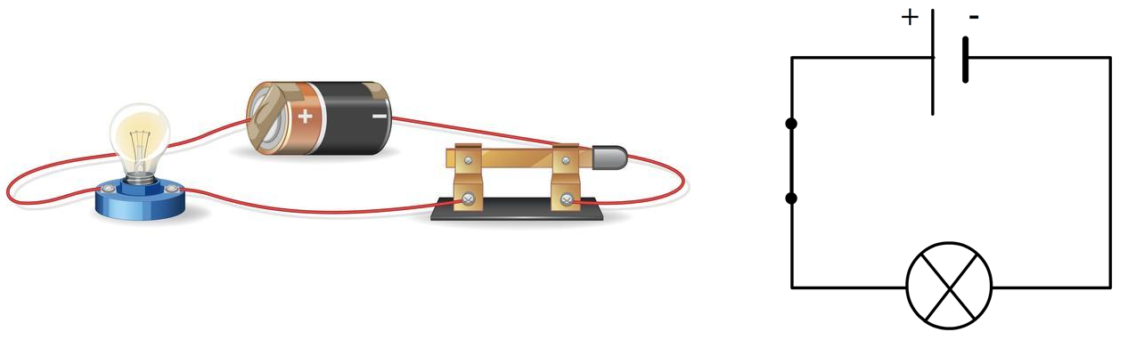
9 V | 4.5 V | 1.5 V | دلالة البطارية
…………… | …………… | …………… | شدة إضاءة المصباح
من خلال الجدول، ماذا تلاحظ؟
الملاحظة : …………………………………………...
فسر تغير شدة اضاءة المصباح بتغير دلالة البطارية المستعملة في الدارة الكهربائية ؟
التفسير: كلما كانت دلالة البطارية ............. كلما كانت ............... الإضاءة ................. .
أستنتج أن: ………….. توهج المصباح يعني ……… في ……….. التيار الكهربائي.
نسمي قيمة التيار الكهربائي بـــ............ التيار الكهربائي و نرمز لها بـ: I (intensité) وحدتها : أمبير (A) (Ampère) نسبة للعـــــــــــــــــــــــــــــــــــــــــــــــــــالــــــــــــــــــــــــــــــــــــــــــــــــــــــــــــــــــــــــــــــــــــــــــــــــــــــــــــــــــــم André Marie Ampère.

♯ النشــــــــــــــــاط ② : جهاز الأمبير متر.

التجربة ② :
لقياس " شدة التيار الكهربائي " نستعمل جهازا يسمى الأمبير متر (Ampère_mètre) يرمز له نظاميا بـ :
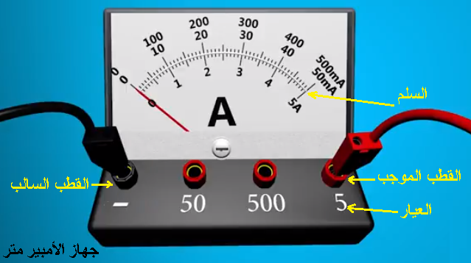
لاحظ الوثيقة التالية:
لقياس شدة التيار الكهربائي أتبع الخطوات التالية:
▪ أربط جهاز الأمبير متر في الدارة على التسلســـل (كما هو موضح في الوثيقة 3).
▪ اضبط الجهاز على نوع التيار المراد قياسه ( تيار مستمر ).
▪ مراعاة قطبية الجهاز فالتيار الكهربائي يدخل من القطب الموجب له و يخرج من القطب السالب.
▪ قم بتصفير الجهاز قبل القياس لـ(حماية الجهاز من التلف).
▪ نشرع في أكبر عيار ( حفاظا على سلامة الجهاز ) و نقلل منه عند الضرورة للحصول على قراءة مناسبة.

حقق الدارة الكهربائية الموالية:
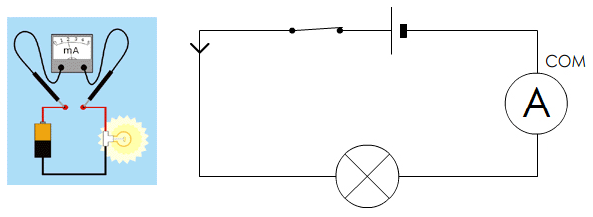

◄ ألاحظ عند غلق القاطعة:
- ............ المصباح.
- يشير جهاز الأمبير متر إلى قيمة............... ثابتة.
◄ اقرأ شدة التيار باستعمال جهاز الأمبير متر:
▪ القراءة (عدد التدريجات) : ................... ▪ العيار : ....................... ▪ السلم : .......................
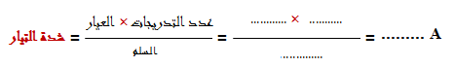
◄ الاستنتــــــــــــــــــــــــــــــــــاج:
- شدة التيار الكهربائي تعبر عن سرعة ...................................... عبر النواقل ،يرمز لها بالرمز ....
و تقاس بجهاز...................... الذي يربط على .................. في الدارة الكهربائية.
و وحدة قياسها هي .............. و يرمز لها بالرمز ......... من أجزائها ....... و من مضاعفتها .........

♯ تقويم تحصيلي:
أوصل جهاز الأمبير متر في أجزاء مختلفة من الدارة:
- اقرأ شدة التيار الكهربائي باستعمال جهاز الأمبير متر في كل حالة.
الحالة الأولى: I₁= …….. A الحالة الثانية: I₂= …….. A
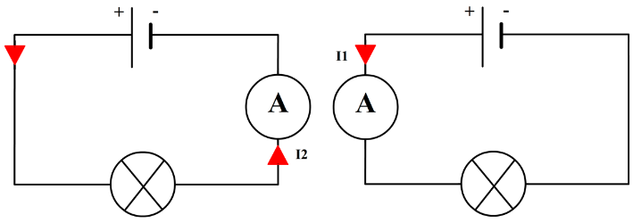
ماذا تستنتج؟
الاستنتاج: القراءات متساوية . إذن شدة التيار هي .................. في جميع نقاط الدارة.
الملاحـظـة :
أعضاء المجموعة:

